*Definición de requerimientos*

1. Reglas del negocio

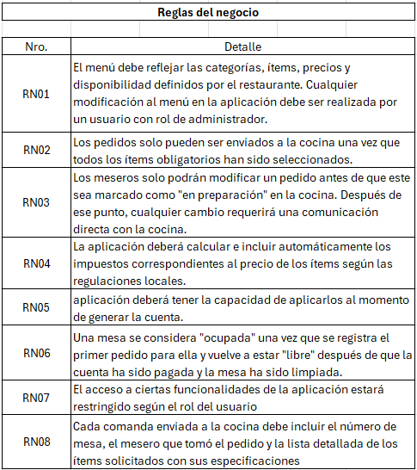

1. Requerimientos Funcionales

1. Requerimientos no funcionales

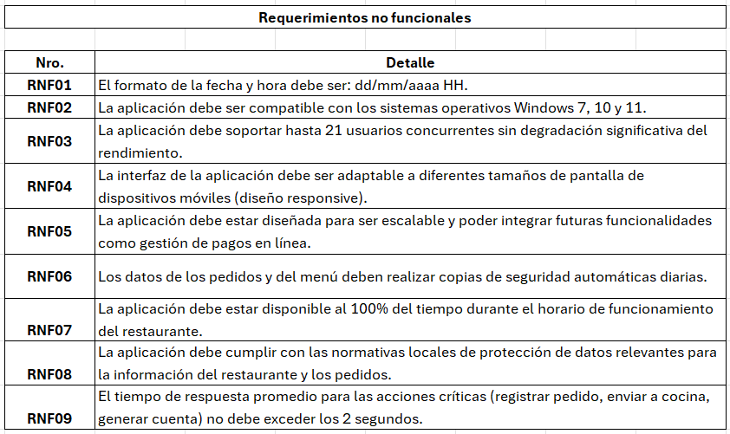

1. Diagrama de caso de uso

